ACTIVIDADES 27 DE MAYO

1.- ¿Para qué tipo de grupos de instrumentos está compuesta la música de cámara? Marca la respuesta correcta.

 Para pequeños grupos de instrumentos.

 Para grandes grupos de instrumentos.

2.- Escribe cuántos instrumentos componen cada uno de estos grupos de música de cámara.

●● Dúo: dos instrumentos.

●● Trío:

●● Cuarteto:

●● Quinteto

3.- Dibuja la clave sol y un sostenido delante de la nota mi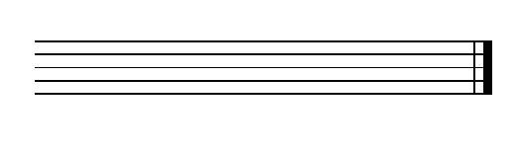 4.-¿Para qué sirve el sostenido?

**5.-** Colorea los recuadros de las notas que están separadas por un semitono.Luego dibuja la clave de sol y ponlas en el pentagrama separando cada pareja con líneas divisorias

 mi – fa  do – re  la – si  si – do

